常州市滨江中学数学组活动记录表
活动时间：2019年12月6日
活动地点：九（3）
活动参与人员：本校数学组教师
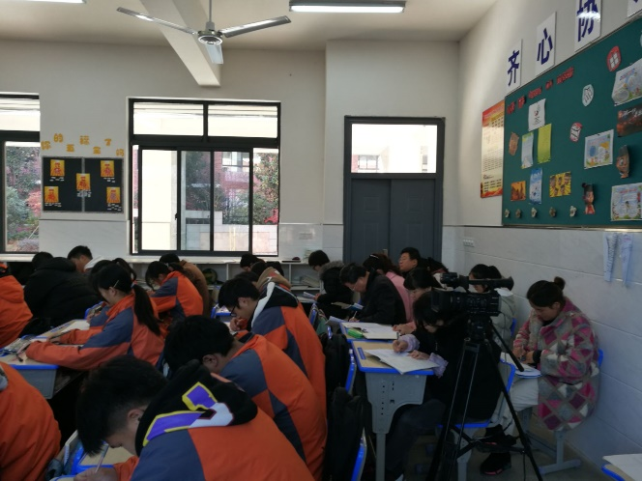
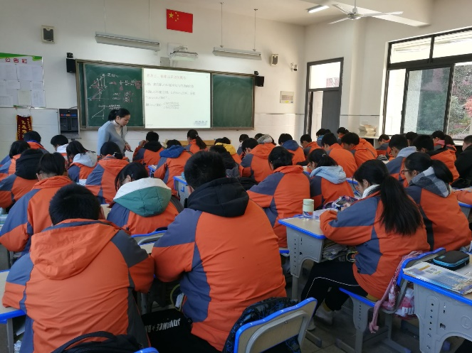
活动具体内容（附照片文字）：

虽是冬季，但我们九年级的数学老师开课热情高涨。葛余芳老师闪亮登场为我们上了一节数学公开课《正切1》。
课堂上，葛余芳老师首先从相似三角形的对应边成比例引入到第一板块感受直角三角形中锐角确定与边的比值关系，从2个任务中得到角A大小确定，角A的对边与邻边的比值也确定。而后进入第二板块感受直角三角形中锐角变化与边比值的关系通过2个任务让学生动手尝试画一画、想一想、议一议等活动很自然地进入第三板块抽象出正切的定义在此过程中葛老师让学生读一读、想一想、写一写让学生内化定义。理解了正切意义自然要运用正切解决问题。3个任务由浅入深。解题过程中合理运用数学思想。整个课堂中学生学习热情高涨，积极参与活动，学习效果好。
课后，数学组全体成员在图书馆进行评课这节课的细节进行了评论。首先葛余芳进行了说了一下设计思路以及上课反思。然后全组人员对这堂课进行讨论。葛余芳的这堂课从选课选题到备课及其用心，特别是开头引入不是直接应用书上的，而是通过学习过的相似三角形知识引入自然清晰符合学情，培养学生数学核心素养，激发学生学习兴趣。这种年轻教师专研教材认真备课的精神及新兴思路是值得我们每位教师学习的。
记录人：吴华英
日 期：2019年12月6日

